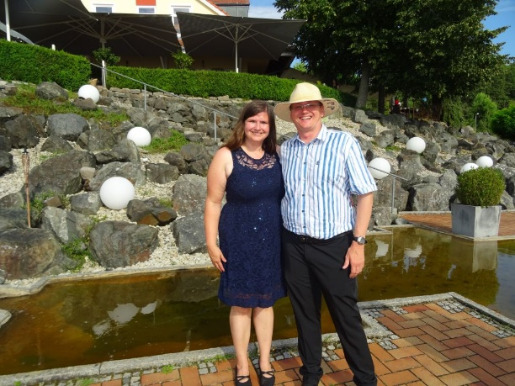
Auf zu neuen Ufern
Mareike Rathje und ihr Mann Udo ziehen weiter

Nach knapp sieben Jahren in den Kirchengemeinden Kleinlangheim und Neuses am Berg/Dettelbach brechen wir auf zu neuen Ufern. Dabei spüre ich, wie viele Schätze ich in dieser Zeit hier sammeln durfte. Im September 2017 bin ich in der Kirchenburg ordiniert und vier Jahre später zur Pfarrerin auf Lebenszeit installiert worden - zwei wichtige und prägende Momente, die ich hier mit Ihnen erleben durfte.
Jetzt heißt es: Auf zu neuen Ufern – das ist ein treffendes Bild. Viel Neues konnte ich hier in meinem Gemeindesprengel umsetzten, neue Ideen und Projekte ausprobieren. Alle hier haben es mir leicht gemacht: Direkt nach der Ordination kamen engagierte Schwarzacher auf mich zu und boten Ihre Mitarbeit an– was für ein herzlicher Empfang. Wenn ich zurückblicke, sehe ich wie viele neue Schätze entstanden sind im Schwarzacher Becken und auf der Weininsel: Die Familienkirche, ökumenische Familiengottesdienste, Ökumenische Kinderbibeltag, Ökumenischer Spaziergang, Besuche ab 30 Jahren, Geburtstagsgrüße zum 18. Geburtstag, Ökumenischer Emmausgang, die Familienkanutour, die Segensaktion in den Sommeracher Weinbergen und so einiges mehr. Diese Offenheit und Raum für Neues, kreativ Kirche mal ganz anders zu denken, hat mir von Anfang auf dieser Stelle gefallen: Sie merken wie oft das Wort Ökumene fällt, die unkomplizierte und gute Zusammenarbeit mit den katholischen Kolleginnen und Kollegen und katholischen Ehrenamtlichen war für mich ein großer Schatz und eine riesige Bereicherung.Ich habe hier so viele wunderbare Menschen kennengelernt, Menschen mit großer Warmherzigkeit, beeindruckendem Engagement und unbeirrbarer Glaubensüberzeugung. In meinen beiden Kirchenvorständen, im Team der Familienkirche, im Minigottesdienstteam und im ökumenischen Familiengottesdienstteam. Bei den Menschen, die sonntags in den Gottesdienst kamen und die mir immer vertrauter wurden. Und die mir Vertrauen entgegenbrachten, wenn ich sie begleiten durfte bei ihrer Hochzeit, bei der Taufe ihrer Kinder oder beim Abschied von einem lieben Menschen. Dafür bin ich sehr, sehr dankbar.
Die Erlebnisse und Erfahrungen aus diesen sieben Jahren sind wie ein kostbarer Schatz, den ich mitnehme, wenn ich mich am Sonntag, 28.Juli um 10.10 Uhr auf dem Gemeindefest verabschiede.
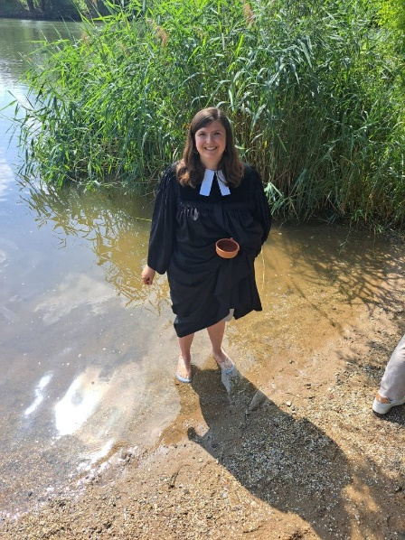
Ich freue mich, an diesem Tag noch einmal viele vertraute Gesichter zu sehen.
Eine Frage, die sich natürlich viele Menschen stellen: Warum wechsele ich die Stelle? Und das gerade jetzt?
Mein Mann hat seine Arbeitsstelle in Erlangen, unsere Familie wohnt dort auch überwiegend. Das Pendeln ist im Laufe der Jahre immer anstrengender für uns geworden, so dass die neue Pfarrstelle im Dekanat Erlangen für uns eine einmalige Chance als Familie ist.
Ich gehe mit einem weinenden und lachenden Auge. Die letzte Familienkirche bei uns im Pfarrgarten, das macht wehmütig. Gerne hätte ich bereits geplante Projekte in der Familienarbeit im Dekanat Kitzingen umgesetzt. Auf der anderen Seite freue ich mich auf die 2. Pfarrstelle in Baiersdorf.
Die Einführung wird dort am 22.9.24 um 15.00 Uhr im evangelischen Stockflehthaus in Langensendelbach sein- vielleicht sehen wir uns? Ich würde mich freuen. Seid gesegnet und behütet. Eure Pfarrerin Mareike Rathje (Bild: beim Tauffest in KT)

Als Kollege habe ich mit Pfarrerin Mareike Rathje nun 7 Jahre vertrauensvoll zusammengearbeitet. Diese Jahre waren in allen Arbeitsfeldern erfrischend und immer bereichernd. Da die jüngere Pfarrersgeneration einerseits Traditionen achtet, aber auch neue Wege sucht, neue Konzepte mitbringt und experimentierfreudig unterwegs ist, hat sich das Gemeindeangebot durch die spritzigen Ideen von Kollegin Mareike Rathje sehr weit gefächert. Für diese Offenheit sind ihr viele Menschen sehr dankbar. Ich wünsche Mareike und ihrem Mann Udo, der im TATORT-Team mit seiner Musikbegeisterung viele Impulse gesetzt hat, auf ihrer neuen Station alles Gute und Gottes Segen.
Pfarrer Uli Vogel
Gottesdienste in der Weininsel/Schwarzacher Becken
Während der Vakanzzeit bemühen sich die Pfarrerin und die Pfarrer der Region Nord mit Hilfe der Lektoren und Prädikantinnen einiges Gottesdiensttermine aufzufangen. Dennoch werden nicht alle geplanten Termine umgesetzt werden können. Daher: beachten Sie bitte auch die Abkündigungen, Aushänge oder Infos im Schwarzacher Amtsblatt.
Geburtstagsbesuche
Die Besuche anlässlich der Geburtstage konzentrieren sich in den kommenden Monaten ausschließlich auf runde Jubiläen. In seelsorgerlichen Angelegenheiten wenden Sie sich bitte an das Pfarramt Kleinlangheim. Dort erfahren Sie umgehend, wer Ansprechpartner/in ist.

